Кризис 3 лет у детей: как проявляется, симптомы. Как вести себя родителям при детском кризисе 3 лет?
ВОСПИТАНИЕ ДЕТЕЙ2
Статья поможет маме находить компромисс с ребенком, который переживает свой 3-летний кризис.
Любая мама хочет, чтобы ее ребенок был послушным и не психовал по мелочам.
В 3 года многие сталкиваются с тем, что ребенок начинает вести себя просто невыносимо. Мамочки огорчаются, ведь это не то поведение, которого они так хотели.
И как же вести себя в этот сложный период, чтобы не обидеть ребенка, но и самой остаться при здоровых нервах?

Как проявляется кризис 3 лет у ребенка: симптомы
ВАЖНО: Кризис 3 лет проходит у детей по-разному: чьи-то мамы даже не заметят его, а чьи-то будут советоваться от безысходности с детским психологом.
Основные симптомы кризиса:
- Отрицательное отношение к кому-то. Ребенок может резко перестать воспринимать нормально кого-либо из взрослых: бабушку, дедушку, да кого угодно. Чем объясняется этот выбор — неизвестно. Но если раньше ребенок отлично относился к этому человеку и был рад встрече с ним, то сейчас ребенок будет кричать при одном лишь виде. Тем более он не станет гулять с этим человеком или слушать его указания
- Упрямое поведение. Если ребенок попросит что-то, но ему откажут — он будет требовать до конца. Смысл этих действий в том, чтобы «сломать» взрослого человека. Ребенок принципиально будет требовать до конца, даже если ему это уже совсем не нужно
Ребенок требует
- Противоречивость. Ребенок в принципе начинает противоречить всем сложившимся до этого нормам в семье и его воспитании. Тут уже ребенок не выбирает себе жертву. Он просто сопротивляется всему, что ему пытаются предложить
- Самостоятельность. Это тот случай, когда фраза «я — сам» вылетает из уст вашего ребенка каждый раз, когда вы пытаетесь ему помочь. В этом не было бы ничего плохого, если бы малыш говорил это лишь в разумных ситуациях. Но дети начинают говорить это тогда, когда самостоятельное поведение недопустимо: сам включу утюг в розетку, сам включу плиту, сам подниму тяжелое ведро
Ребенок говорит «я сам»
- Бунтарское поведение. Ребенок начинает чувствовать свою волю и самостоятельность. И если родители не воспринимают его попытки, то он начинает злиться. Проявляет он свою злость и обиду в постоянных протестах. Он уже не соглашается на прежние устои
- Смена интересов. Ребенка перестают интересовать ранее любимые вещи: игрушки, занятия, любимый братик. Он переключает свое внимание на новые интересы
- Авторитарность. Ребенок пытается подстроить под себя взрослых. Он пытается указывать кому, где и что нужно делать
ВАЖНО: У кого-то сложный период длится 1 месяц, а у кого-то длится 3 месяца. А кто-то и вовсе уже не станет таким пушистым, как раньше.

Кризис 3 лет: что делать, как вести себя родителям?
Закономерный вопрос «Что делать?» задаст себе любая мама, увидев такие изменения у своего ребенка.
ВАЖНО: От вашего поведения будет зависеть продолжительность сложного периода и сложность его течения
- Не превращайте воспитание в гиперопеку. Такие сжатые рамки не позволяют ребенку проявлять себя, от чего в нем и будут нарастать враждебные отношения с окружающими
- Не нужно все запрещать ребенку. Запрещайте только то, что действительно опасно: играть со спичками, к примеру. Но если ребенок хочет залезть на горку, с которой он может упасть — позвольте ему это сделать. Просто в этот момент будьте готовы его поймать
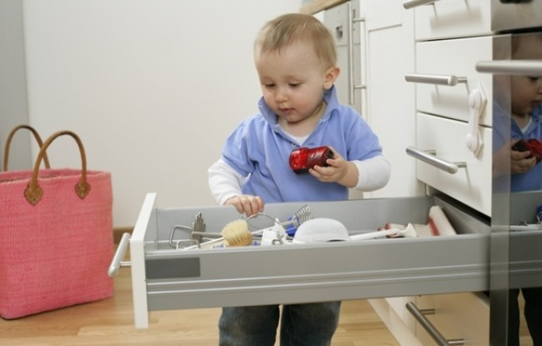
Как вести себя родителям в кризис 3 лет
- Родители должны одинаково воспитывать ребенка. Непозволительно, когда один разрешает, а другой запрещает. Это приведет лишь к негативному отношению ребенка к источнику постоянных запретов
- Хвалите ребенка за интерес к чему-то и попытки быть самостоятельным. Даже если самостоятельно ребенок будет одеваться дольше — не нужно вырывать одежду из рук и перенимать эстафету. Ведь ребенок будет просто счастлив от своей самостоятельности. Но не забывайте про рамки: можно попробовать, если это неопасно
Кризис ребенка 3 лет
- Обучайте ребенка той самой самостоятельности
- Объяснения ребенку должны быть ему понятны. Говорите лаконично и уверенно-строго. Длинные вводные предложения запутают ребенка
ВАЖНО: Не нужно постоянно кричать на ребенка при его плохом поведении. Просто говорите строго и на несколько повышенных тонах
Как пережить кризис 3 лет
- Вам стоит больше разрешать, нежели запрещать
- Предоставляйте право выбора. Не говорите: «Мы идем гулять!». Лучше спросите: «Ты сегодня пойдешь пешком или на велосипеде?». Ребенок будет доволен возможностью принять решение и не поймет вашей хитрости
- Если ребенок уже впал в истерику — подождите. Только когда малыш успокоится — спокойно, но уверенно объясните ему все
ВАЖНО: Вы должны помочь своему ребенку прожить этот период. Не пускайте все на самотек

Кризис детей 3 лет консультация психолога для родителей
Психологи утверждают, что кризис 3 лет у ребенка — это совершенно обычное и предсказуемое явление. Родителям нужно лишь помочь ребенку пережить этот период.
- Вам будет сложно выслушивать ежедневно необоснованные истерики, но ваша задача — не срываться. Крик на ребенка лишь усугубит ситуацию. Малыш станет еще более агрессивным
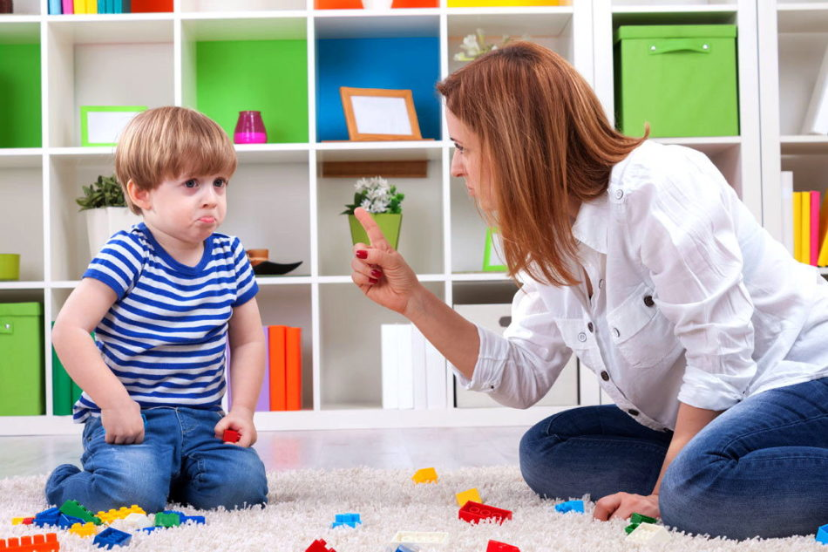
Кризис детей 3 лет консультация психолога для родителей
- Всегда старайтесь обхитрить ребенка. Давайте ему самому выбирать, но из заранее допустимых вариантов
- Не ходите с ним туда, где он точно будет психовать (к примеру, в магазин игрушек)
ВАЖНО: Постоянные «нет» от ребенка и попытки решить все самому — это подражание вашему поведению. Малыш просто еще не понимает, что еще мал для некоторых решений
- Не говорите, что чей-то ребенок лучше делает. Сравнивайте его лишь с самим собой. Например, скажите: «Сыночек, вчера ты нарисовал солнышко аккуратнее». Так, вы вроде бы и не ругаете, и в тоже время намекаете, что стоит постараться
- Никогда не говорите ребенку, что он плохой. Говорите, что так вести себя некрасиво
- Поддерживайте ребенка. Если у ребенка не получается одеть колготки — не ругайте его. Скажите: «Доченька, у тебя почти получилось. Ты — молодец. Давай я немножко помогу»
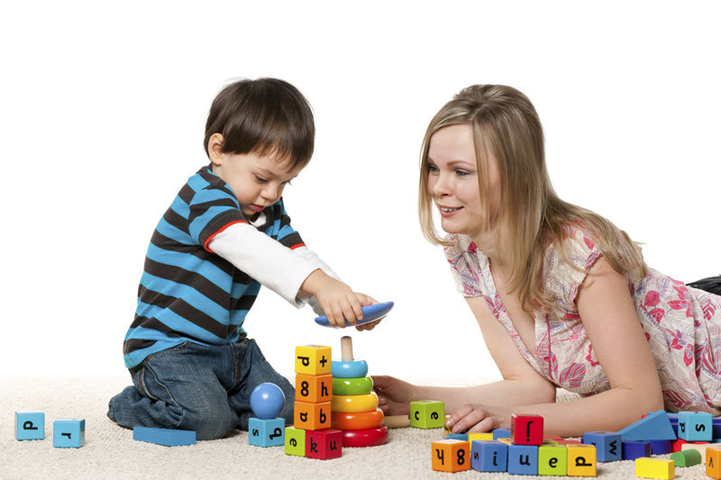
У ребенка кризис 3 лет
- Старайтесь ребенку объяснять, играя. Если малыш сам не хочет кушать, то предложите покормить и мишку. Но потом скажите, что мишка хочет кушать по очереди. Правила этикета объясняйте, играя с посудкой
- Если ваш малыш пытается добиться чего-то истерикой — не поддавайтесь. Иначе вы лишь дадите ему знак, что это действенный метод получить желаемое
- Не ленитесь отвечать на многочисленные вопросы ребенка
- Играйте и веселитесь вместе с ребенком. Он должен чувствовать вас своим другом
Как победить детские истерики
ВАЖНО: Если ваш ребенок становится все более агрессивным, то обратитесь к психологу за консультацией, чтобы не упустить ситуацию

